МИНИСТЕРСТВО ЦИФРОВОГО РАЗВИТИЯ, СВЯЗИ И МАССОВЫХ

КОММУНИКАЦИЙ РОССИЙСКОЙ ФЕДЕРАЦИИ

Ордена Трудового Знамени федеральное государственное

Бюджетное образовательное учреждение высшего образования

МОСКОВСКИЙ ТЕХНИЧЕСКИЙ УНИВЕРСИТЕТ СВЯЗИ И

ИНФОРМАТИКИ

Кафедра математической кибернетики и информационных технологий

Лабораторная работа №1 по теме:

«Основы работы с системой контроля версий»

Выполнила: студентка группы БВТ2003 Мулихина К.И.

Проверил: Полянцева К.А.

Москва 2021

**Цель работы**: изучение базовых функций системы контроля версий на примере Git

**Задание:** Определить проект (состоящий из нескольких файлов), который будет добавлен под версионный контроль, и произвести ряд операций в СКВ, включающих:

1. Создание репозитория или клонирование существующего

2. Внесение ряда изменений в файл(ы) и выполнение коммитов (кол-во не меньше 2)

3. Создание веток и выполнение ряда изменений в проекте в созданных ветках

4. Слияние ветки с веткой мастер без конфликтов

5. Слияние ветки с веткой мастер с решением возникающих конфликтов

6. Откат изменений до одного из предыдущих коммитов

Возможна совместная работа студентов над одним проектом для изучения взаимодействия группы разработчиков и возможностей работы с СКВ.

Перечень основных используемых команд ($ git …):

Init push

Add resert

status

merge

branch

checkout

diff

commit

log

clone

fetch

pull

**Ход работы:**

1. Создаем репозиторий:

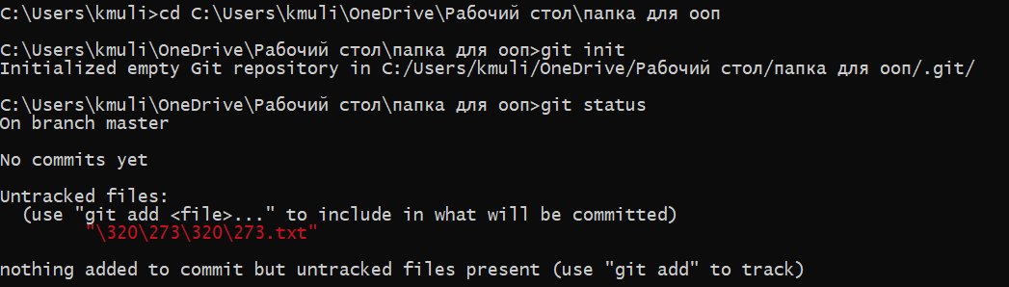

1. Вносим ряд изменений в файл и выполнением коммиты

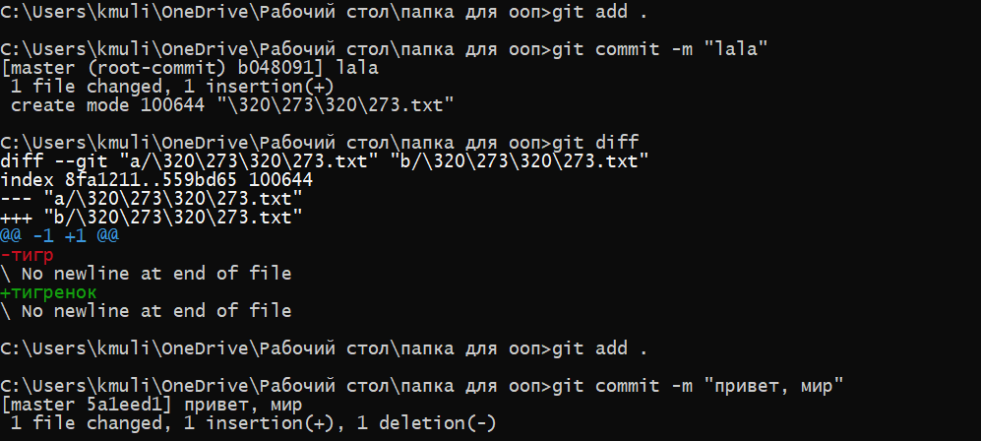

1. Создаем ветоку и выполненяем ряд изменений в проекте в созданной ветке

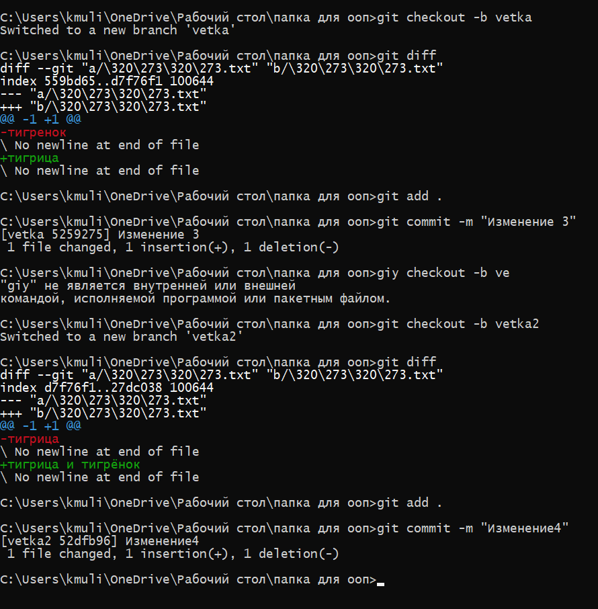

1. Сливаем ветку с веткой мастер без конфликтов

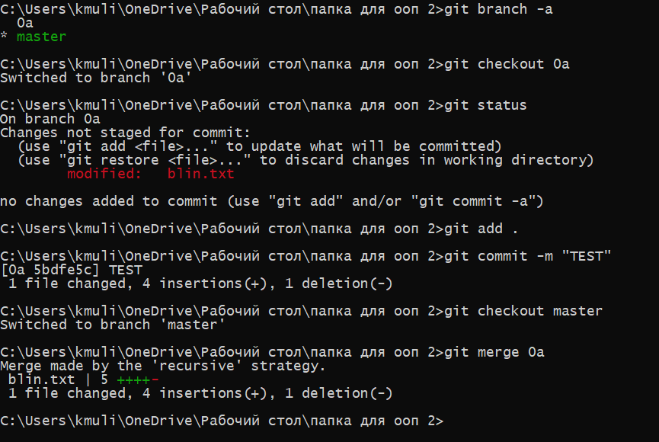

1. Слияние ветки с веткой мастер с решением возникающих конфликтов

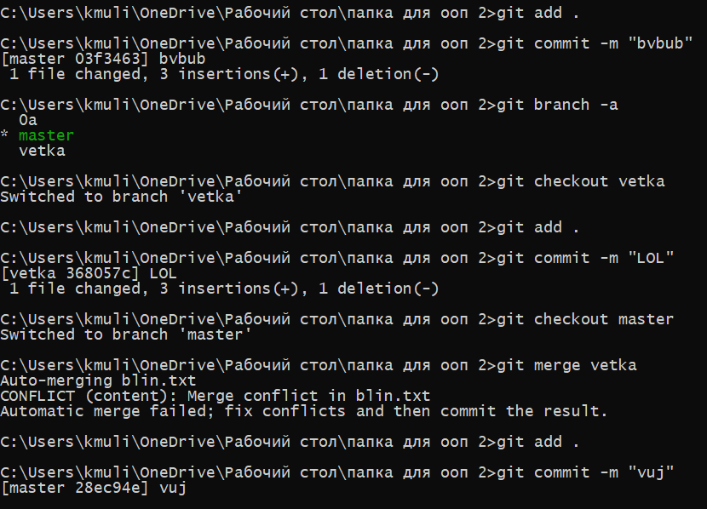

1. Откат изменений до одного из предыдущих коммитов

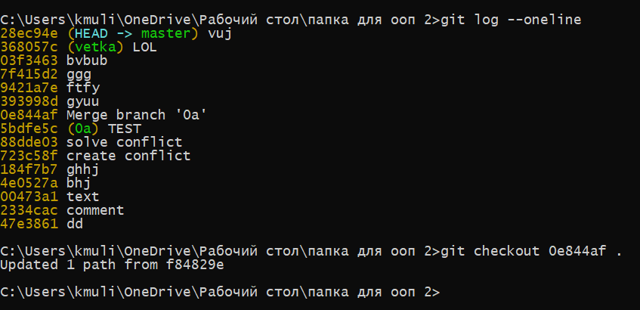

**Вывод:** я изучила базовые функции системы контроля версий на примере Git.